Universidad Autónoma de Querétaro

Facultad de Informática

Diplomado de Oracle 11g

Práctica 10

**Instrucciones:** Cree las siguientes consultas. Adjunte, para cada ejercicio, la captura de pantalla del resultado.

1. Mediante operadores de conjuntos, enumere los identificadores de departamentos, para departamentos que no contienen el id de cargo ST_CLERK.

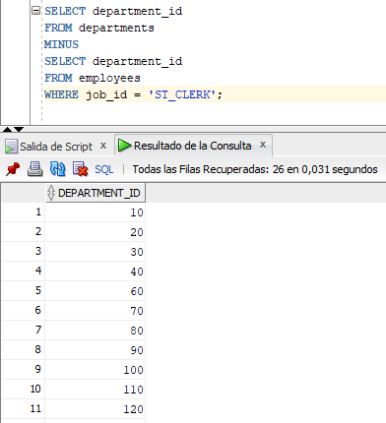

1. Mediante operadores de conjuntos, visualice el identificador de país y el nombre de los países que no tengan departamentos ubicados en ellos.

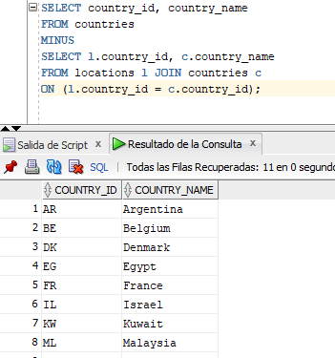

1. Cree una lista de puestos para los departamentos 10, 50 y 20, en ese orden. Visualice el identificador de cargo y de departamento, mediante operadores de conjuntos.

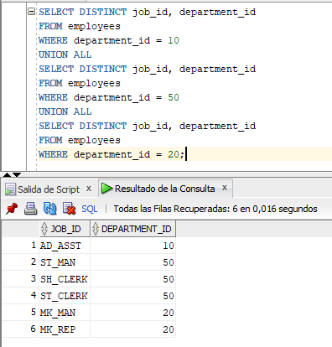

1. Enumere los identificadores de empleado y de cargo de los empleados que actualmente tengan el cargo que ocupaban al momento de comenzar a trabajar con la compañía.

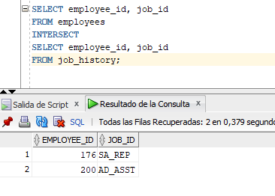

1. Escriba una consulta que enumere:
   1. Apellido e identificadores de departamento de todos los empleados de la tabla EMPLOYEES, independientemente de si pertenecen o no a algún departamento.
   2. Identificador y nombre de departamento de todos los departamentos de la tabla DEPARTMENTS, independientemente de si tienen o no empleados trabajando en ellos.

